Curso 2020-2021 | Despliegue de
Curso 2020-2021 | Aplicaciones Web
Profesor: Iván Lorenzo
Profesor: Iván Lorenzo | DAW2
Hoja02_Apache_04



1.- Vamos a utilizar el control de acceso básico que tiene Apache.

- Para ello vamos a permitir únicamente que acceda a nuestro servidor la propia máquina física. Prueba a acceder desde la máquina física para confirmar que la configuración es correcta. Comprueba también que no puedes acceder desde el navegador de la propia máquina virtual.
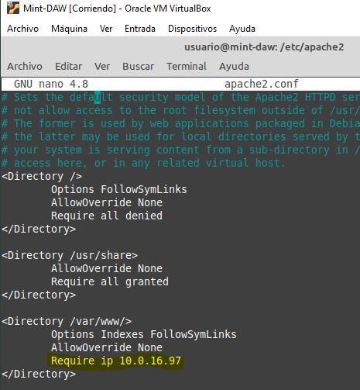
Maquina
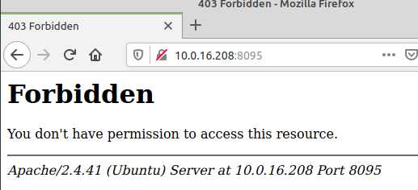
Real
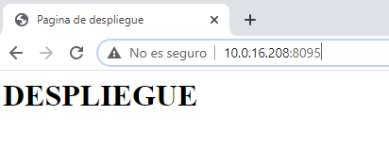
- Ahora implementa una regla que no permita el acceso a la web en caso de que la petición provenga del equipo real. Comprueba el resultado con el navegador desde la máquina virtual y desde la máquina real.
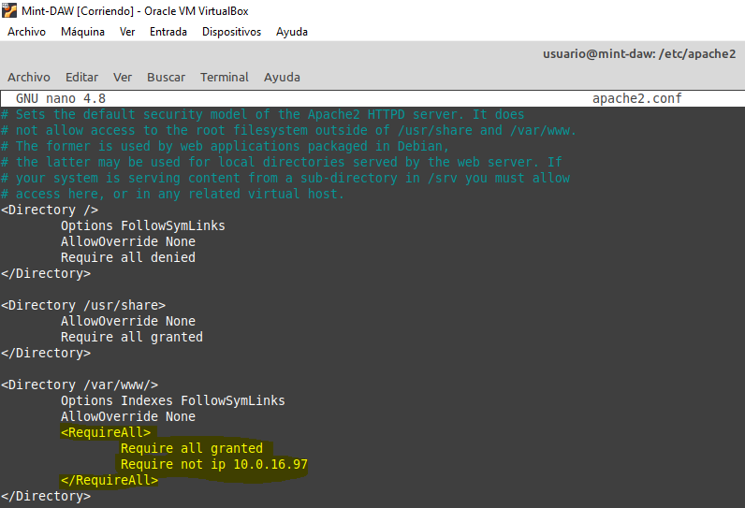
Maquina
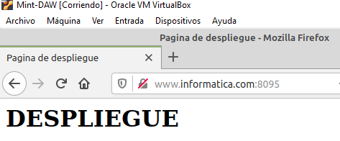
Real
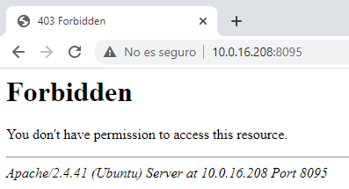

- Dentro de la misma sección, filtra el acceso por hora permitiendo solo desde las 14 hasta las 20. Comprueba que puedes acceder. Ahora cámbialo para estar fuera del rango adecuado en el momento en el que realiza la práctica y comprueba que no puedes acceder.
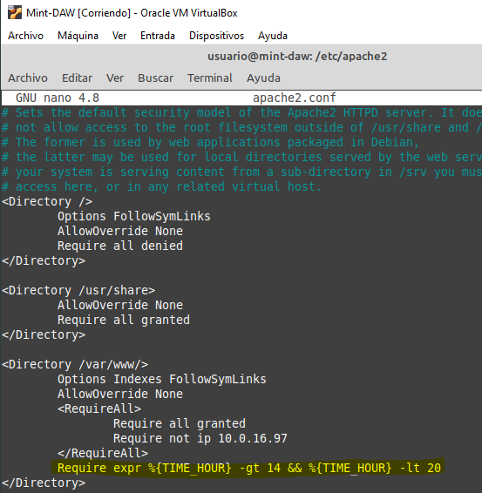

- Dentro de la misma sección. Permite solo las conexiones desde un navegador. Para ello debes utilizar la directiva:

Require expr %{HTTP_USER_AGENT}=='STRING DE NAVEGADOR’
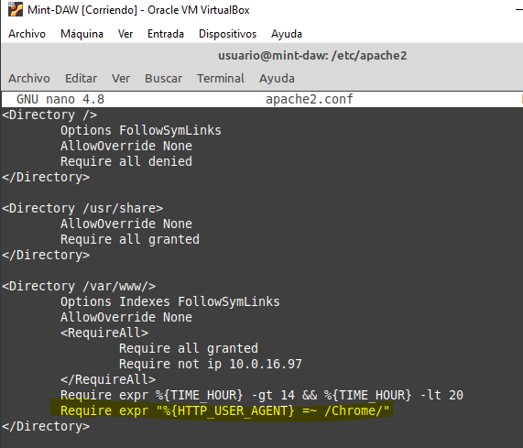

Busca en Internet cuál sería el HTTP_USER_AGENT para distintos navegadores

- Trata de realizar las siguientes combinaciones utilizando <RequireAll>, <RequireAny> y <RequireNone>:

  - Que solo se pueda acceder desde Chrome Y a unas horas determinadas.
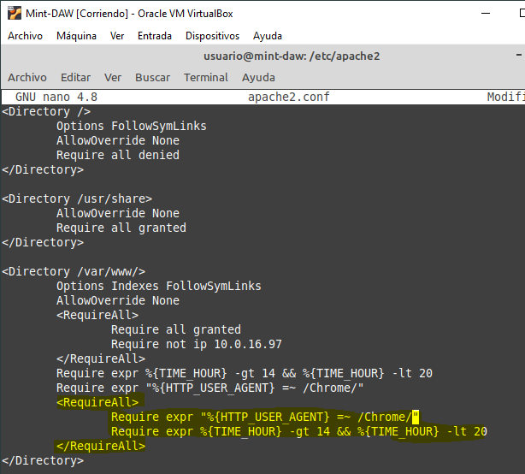

  - Que solo se pueda acceder desde la IP de la máquina real O desde Chrome.
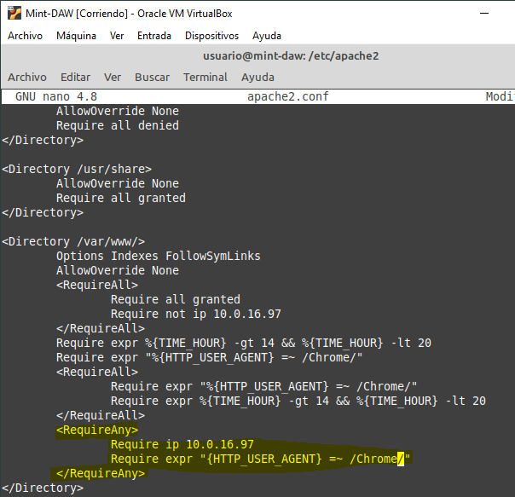

  - Que solo se pueda acceder desde Chrome O a una hora determinada O desde la máquina real.
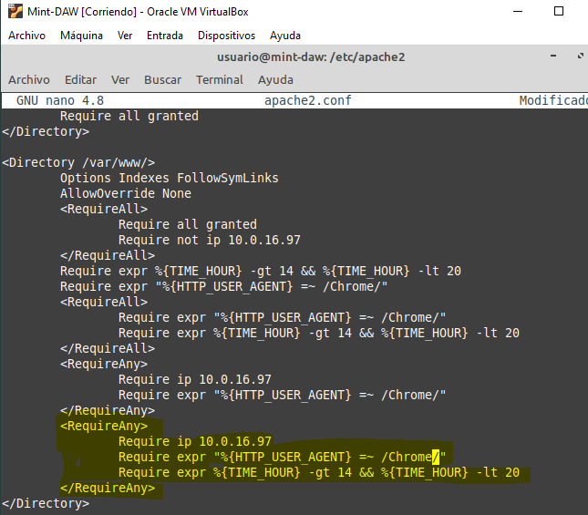

2.- Ahora vamos a utilizar la autenticación que nos ofrece Apache.
- Añade el módulo de autenticación básica. Si ya existe, comprueba que se encuentra en el directorio de módulos activos.
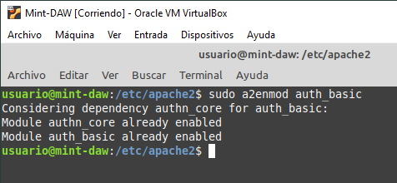
- En el dominio despliegue.com crea un directorio llamado privado.
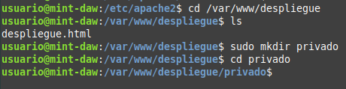
- Crea un fichero de usuarios y crea a homer y bart.
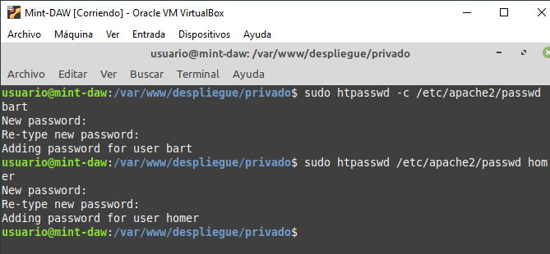
- Permite el acceso al directorio privado que has creado a los usuarios homer y bart.
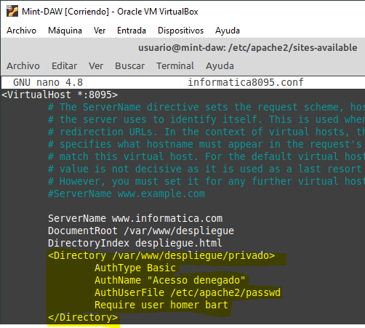
- Comprueba que el acceso se realiza de manera autenticada.
Si no pongo un usuario o usuario incorrecto

USUARIO CORRECTO ME DEJA ENTRAR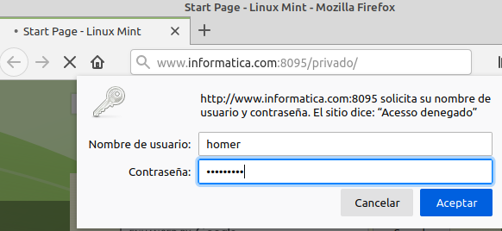
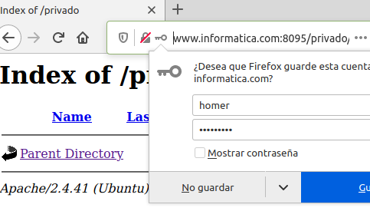

USUARIO INCORRECTO LO REPITE
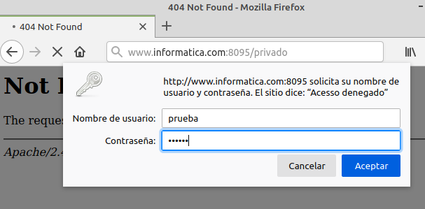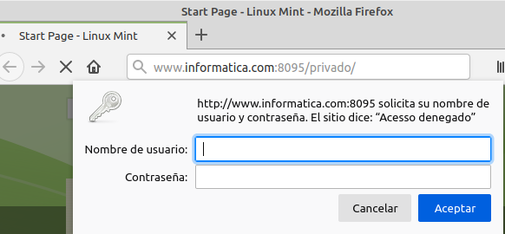

3.- Prueba ahora a utilizar la autenticación digest y crea otro un directorio privado pero esta vez en dwes.com en el que uses este tipo de autenticación para poder acceder a él.

En este caso hay que crear un archivo de credenciales Digest. Para ello se debe utilizar el comando htdigest.
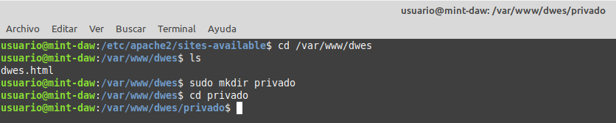

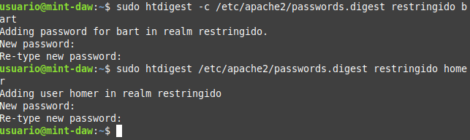

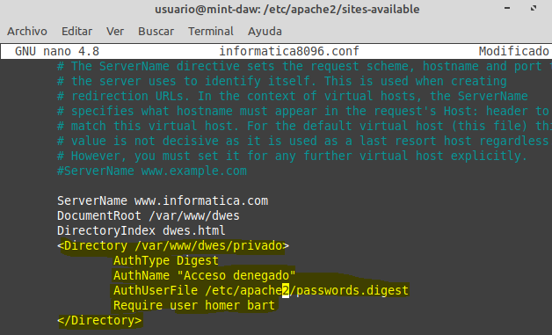
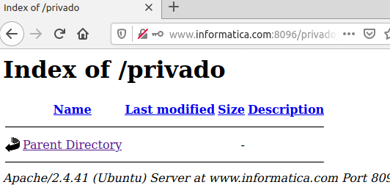
4.- Por último, abre los dos archivos de contraseñas con un editor de texto plano y comprueba que metiendo la misma contraseña no se codifica igual con Basic que con Digest.
